Mata Kuliah | : | PEMROGRAMAN BERBASIS FRAMEWORK (PBF)
Program Studi | : | D4 – Teknik Informatika
Semester | : | 6
Kelas | : | TI-3B
NIM | : | 2341720164
Nama | : | Raudhil Firdaus Naufal
Jobsheet Ke- | : | 9

Laporan Jobsheet

Langkah 1 - Setup Halaman SSR
Langkah | Jawaban/Deskripsi
1 | Buat file baru pada pages/products/server.tsx  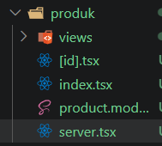
2 | Modifikasi file server.tsx :  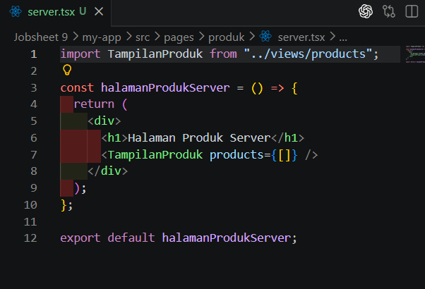
3 | Jalankan browser : http://localhost:3000/produk/server  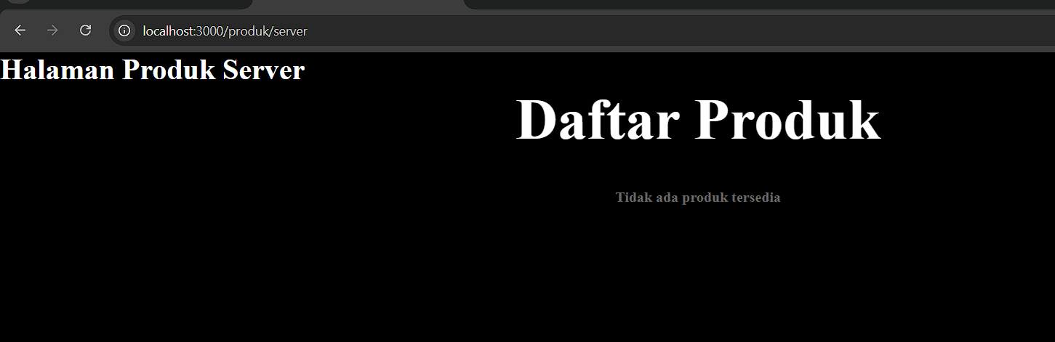

Langkah 2 - Implementasi getServerSideProps pada server.tsx
Langkah | Jawaban/Deskripsi
1 | 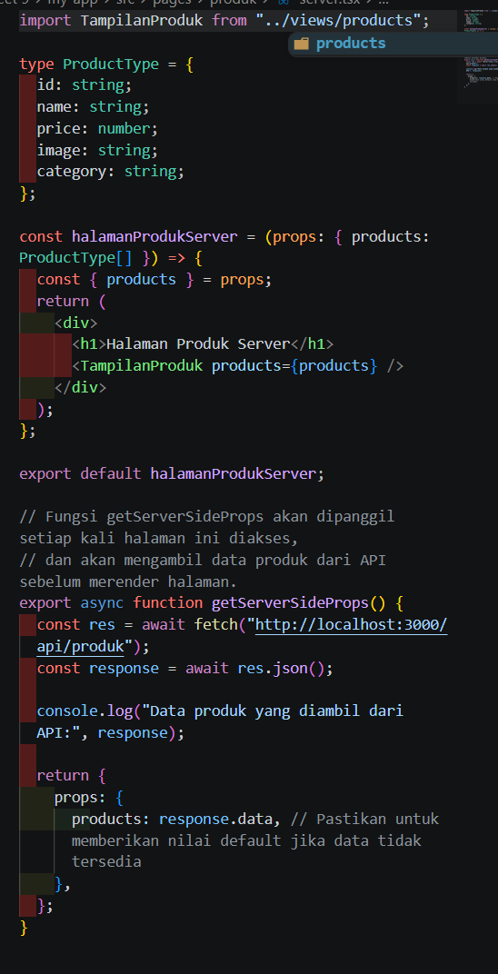
2 | Jalankan browser http://localhost:3000/produk/server  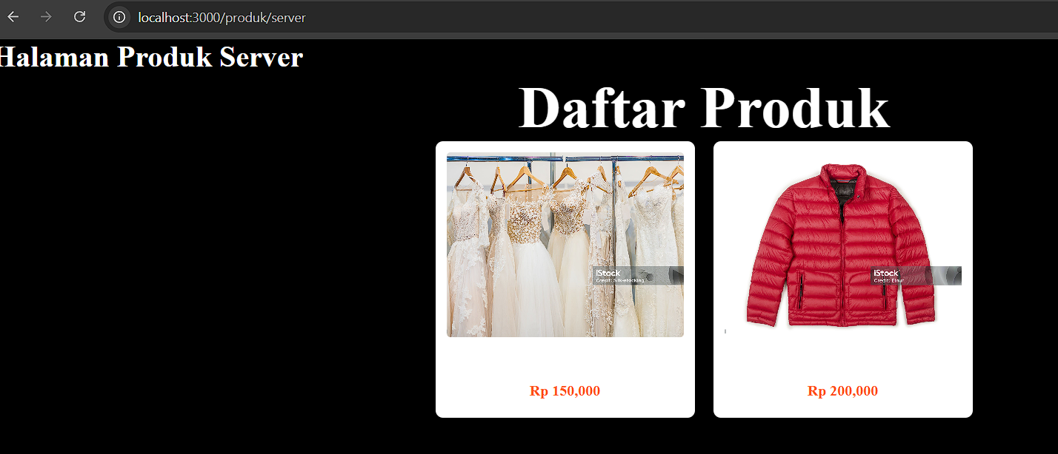  Produk muncul pada halaman web

Langkah 3 – Refactor Type ( produk type )
Langkah | Jawaban/Deskripsi
1 | Buat folder types pada folder pages dan buat file Product.type.ts  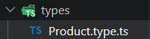
2 | Modifikasi Product.type.ts  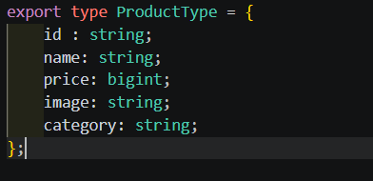
3 | Setelah membuat file Product.type.ts maka modifikasi pada file server.tsx menjadi  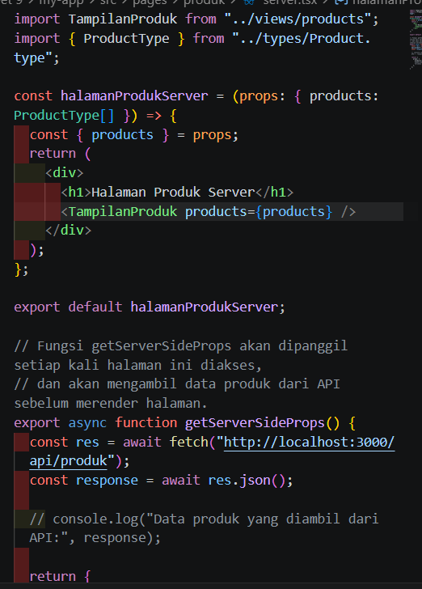

Langkah 4 – Uji Perbedaan SSR vs CSR
Langkah | Jawaban/Deskripsi
1 | Uji 1 – Skeleton  • Buka halaman CSR  • Refresh  Skeleton muncul  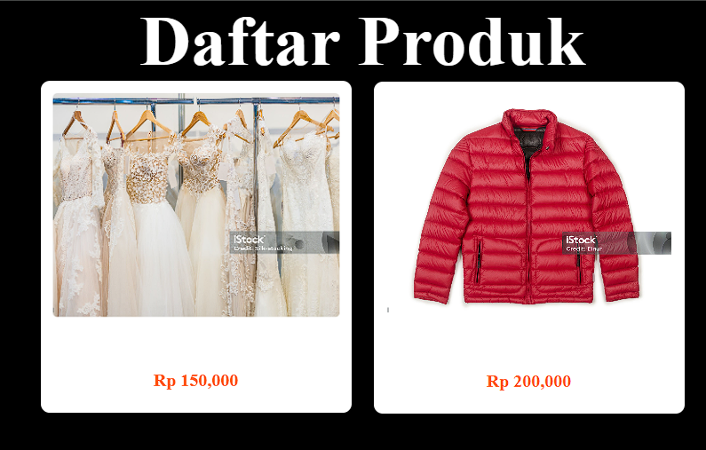  Muncul skeleton baru produk  • Buka halaman SSR  • Refresh  • Skeleton tidak muncul    Skeleton tidak muncul, tapi langsung produk
2 | Uji 2 – Network Tab  1. Buka DevTools → Network → XHR  2. Refresh halaman CSR → Request API terlihat  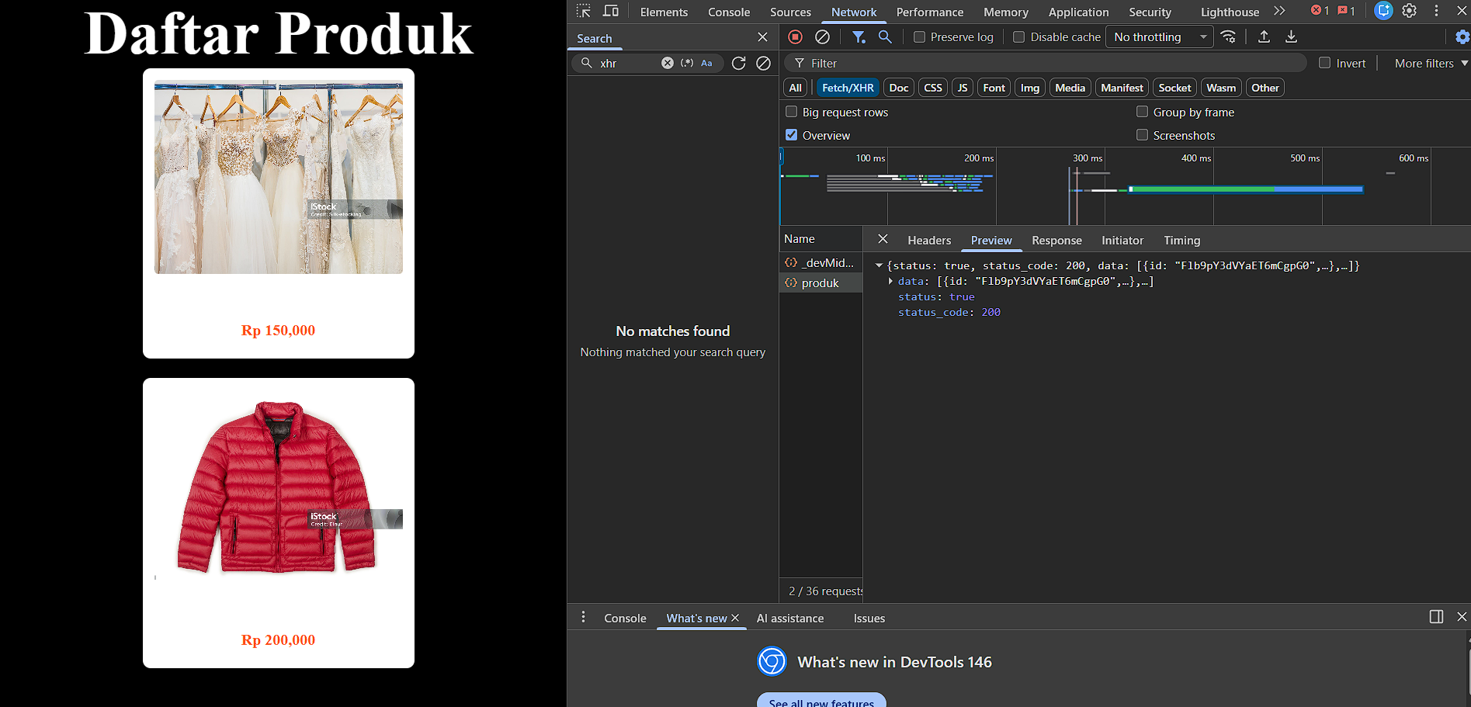  3. Refresh halaman SSR  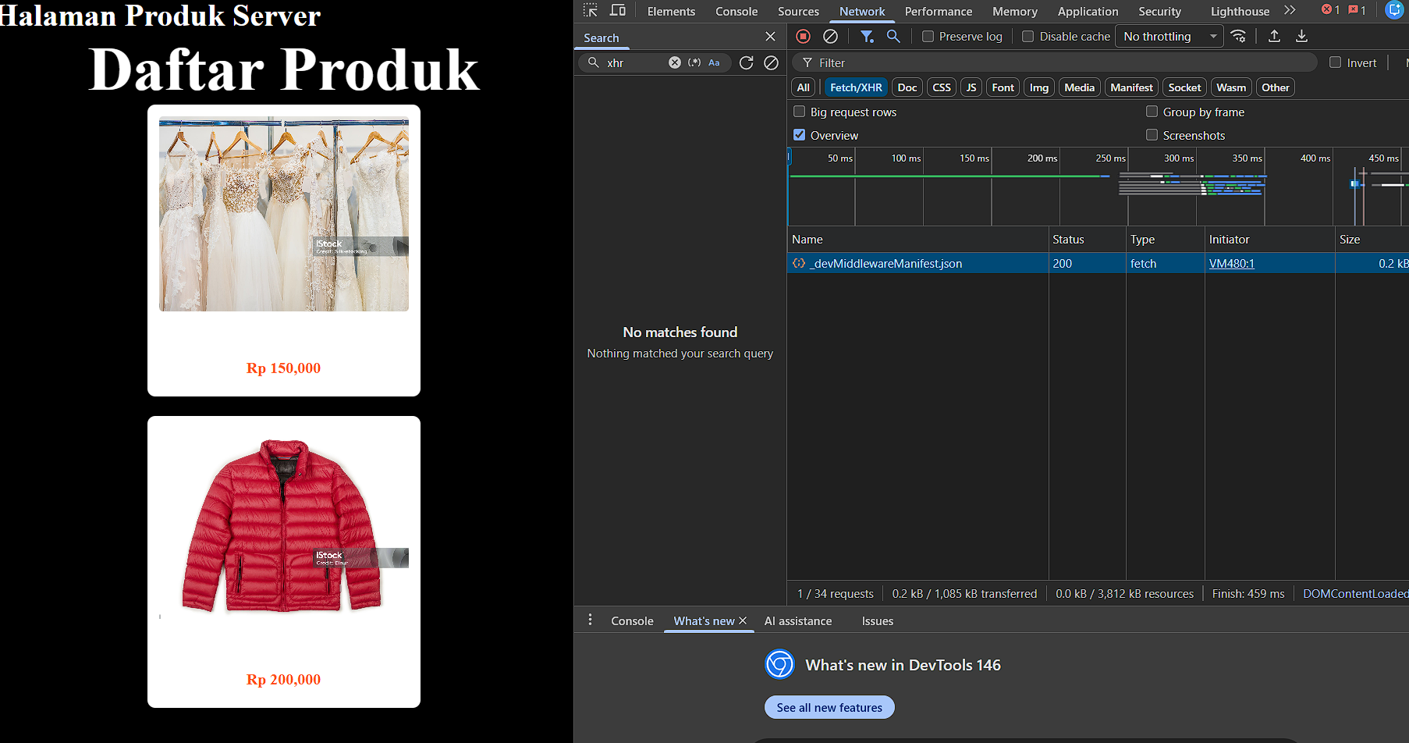
3 | Uji 3 – Response HTML  • CSR: HTML awal kosong (berisi skeleton)  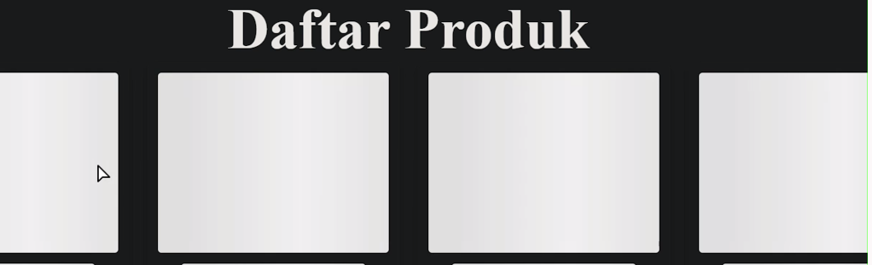  • SSR: HTML sudah berisi data produk lengkap  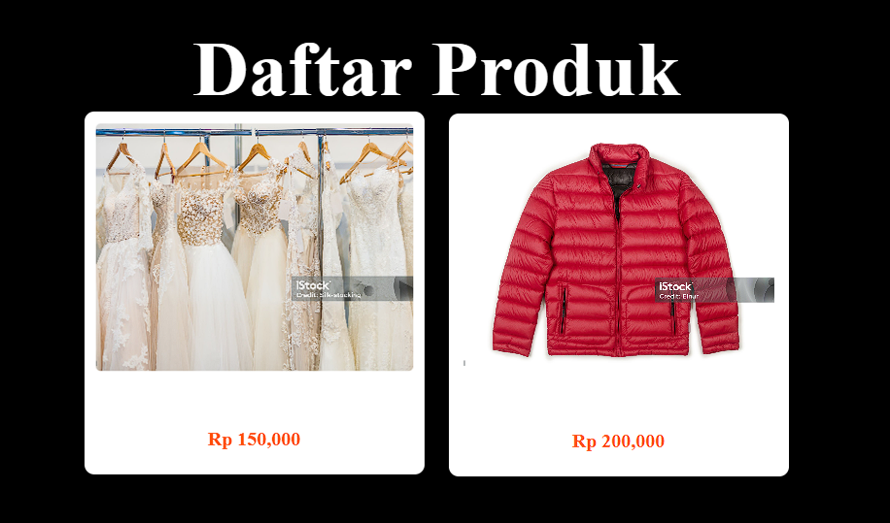

D. Tugas Praktikum
Langkah | Jawaban/Deskripsi
1 | Buat 2 halaman:  o /products (CSR)  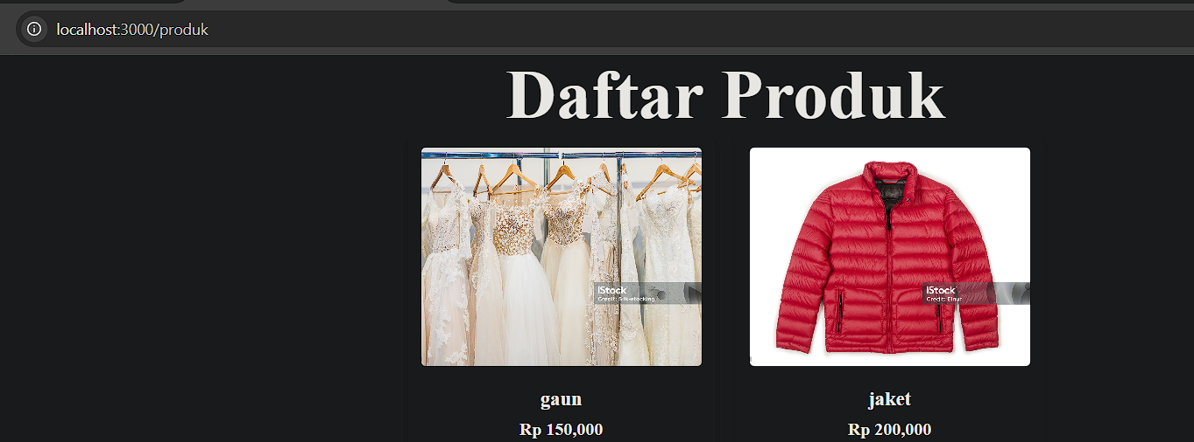  o /products/server (SSR)  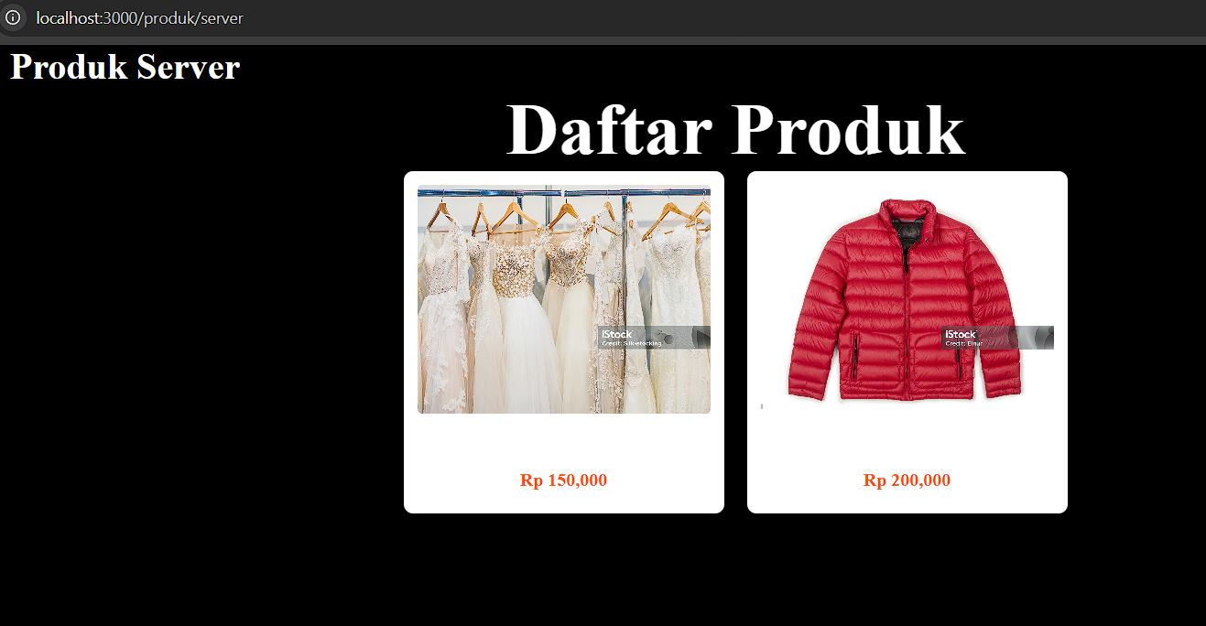
2 | 2. Dokumentasikan:  o Screenshot CSR  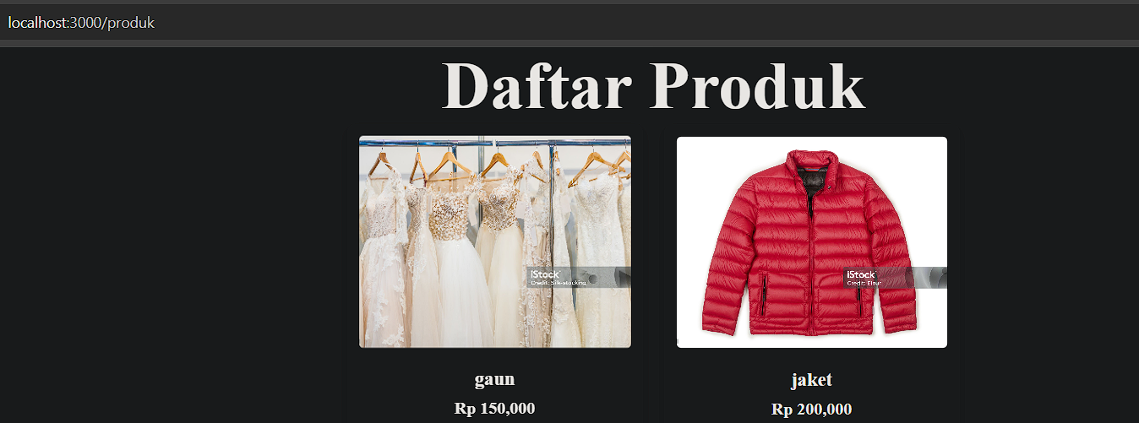  o Screenshot SSR  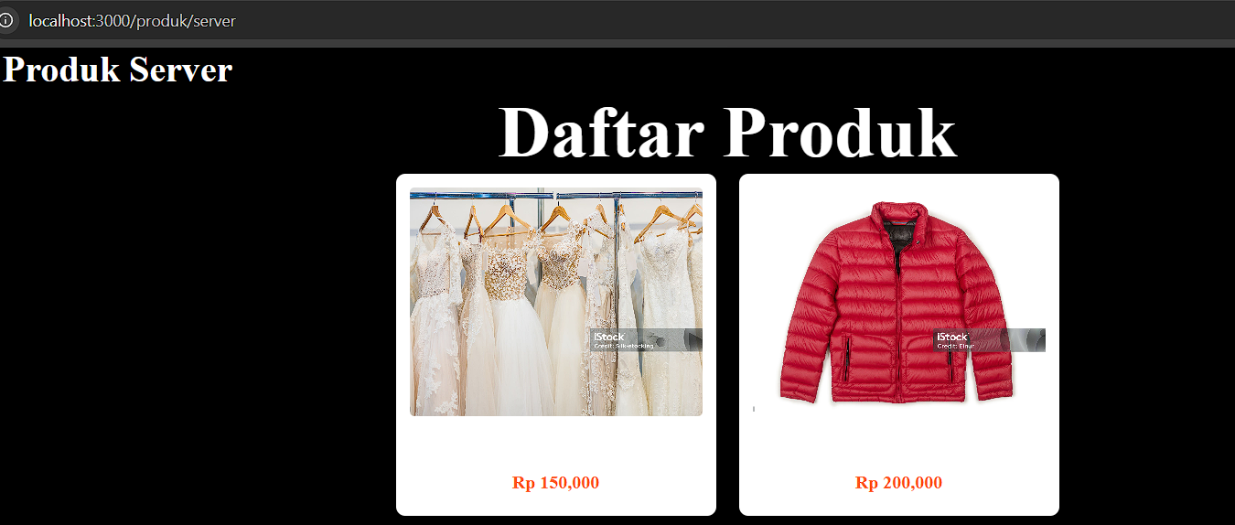  o Perbedaan Network tab  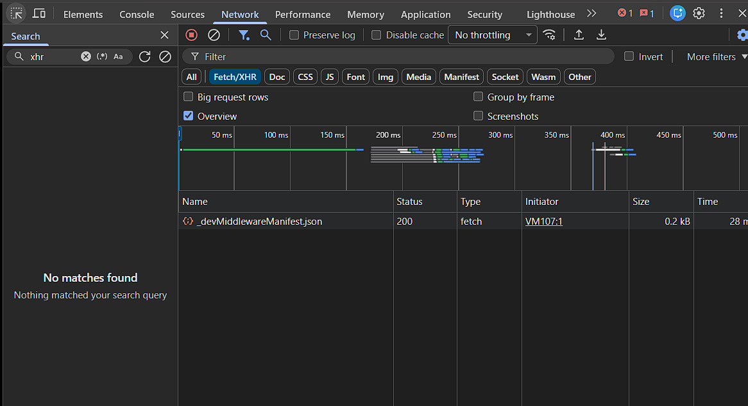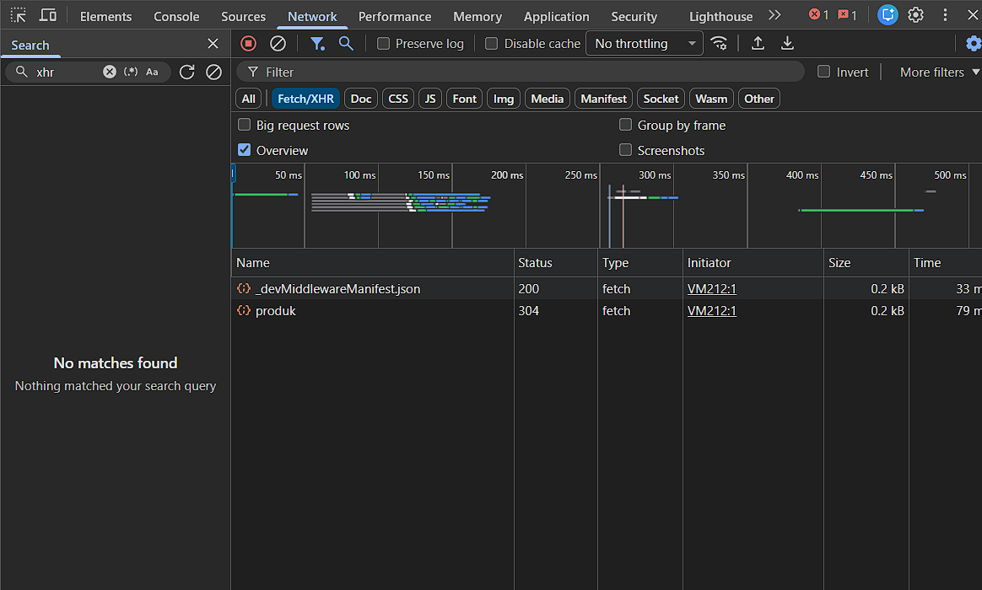  o Perbedaan View Source  CSR:  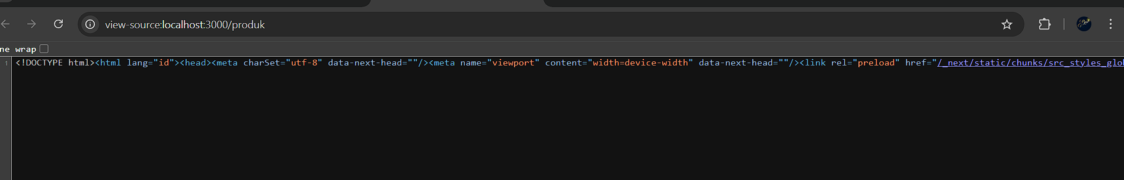  SSR:  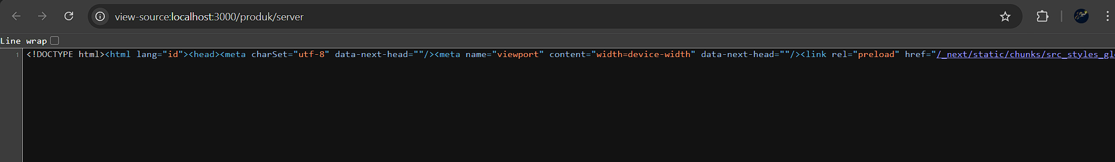
3 | Buat laporan analisis minimal 2 halaman.  https://docs.google.com/document/d/1KsQr5wG1ie4r66jsiKr23xzEUUekwow1CPpwjttRkgM/edit?tab=t.0

E. Studi Analisis
Langkah | Jawaban/Deskripsi
1 | Mengapa SSR lebih baik untuk SEO?  SSR mengirim HTML yang sudah berisi konten lengkap, sehingga crawler Google bisa langsung membaca data tanpa menjalankan JavaScript
2 | Kapan sebaiknya menggunakan SSR?  Saat website membutuhkan SEO yang baik (e-commerce, blog, produk, landing page)
3 | Apa kekurangan SSR dibanding CSR?  Lebih berat di server dan TTFB (waktu respons server) bisa lebih lambat
4 | Mengapa skeleton tidak muncul pada SSR?  Karena server langsung mengirim HTML yang sudah lengkap, tidak ada fase loading di client.

